ГОСУДАРСТВЕННЫЙ СТАНДАРТ
СОЮЗА СССР

ОГРАЖДЕНИЯ ИНВЕНТАРНЫЕ
СТРОИТЕЛЬНЫХ ПЛОЩАДОК
И УЧАСТКОВ ПРОИЗВОДСТВА
СТРОИТЕЛЬНО-МОНТАЖНЫХ РАБОТ
ТЕХНИЧЕСКИЕ УСЛОВИЯ

ГОСТ 23407-78

Издание официальное

ГОСУДАРСТВЕННЫЙ СТРОИТЕЛЬНЫЙ КОМИТЕТ СССР
Москва

УДК 62-758:624.05:006.354 Группа Ж07

Г О С У Д А Р С Т В Е Н Н Ы Й С Т А Н Д А Р Т С О Ю З А С С Р

ОГРАЖДЕНИЯ ИНВЕНТАРНЫЕ
СТРОИТЕЛЬНЫХ ПЛОЩАДОК
И УЧАСТКОВ ПРОИЗВОДСТВА ГОСТ
СТРОИТЕЛЬНО-МОНТАЖНЫХ РАБОТ 23407-78

Технические условия

Fencings for buildingsites.
Specification

Постановлением Государственного комитета СССР по делам строитель-
ства от 13 декабря 1978 г. № 232 срок введения установлен
с 01.07.79

Несоблюдение стандарта преследуется по закону

Настоящий стандарт распространяется на инвентарные огражде-
ния, предназначенные для выделения территорий строительных площа-
док и участков производства строительно-монтажных работ.
Стандарт не распространяется на инвентарные ограждения:
предназначенные для предотвращения падения людей с высоты при
возведении различных зданий и сооружений;
устанавливаемые для выделения зон строительства, охраняемых по условиям специального режима.

1. КЛАССИФИКАЦИЯ

1.1. Ограждения по функциональному назначению подразделяются
на:
защитно-охранные, предназначенные для предотвращения доступа
посторонних лиц на территории и участки с опасными и вредными
производственными факторами и обеспечения охраны материальных цен-
ностей строительства;
защитные, предназначенные для предотвращения доступа посторонних на территории и участки с опасными и вредными производственными факторами;

Издание официальное Перепечатка воспрещена
(С) Издательство стандартов ,1979

ГОСТ 23407-78

сигнальные, предназначенные для предупреждения о границах тер-
риторий и участков с опасными и вредными производственными факто-
рами.
1.2. Ограждение по конструктивному решению подразделяются на
панельные, панельно-стоечные и стоечные (черт. 1, а, б, в).

Панельно-стоечные ограждения

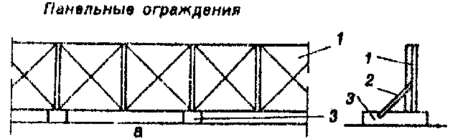
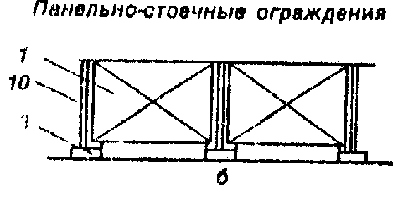
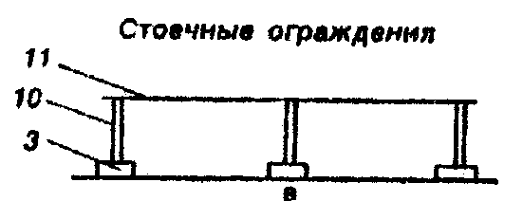
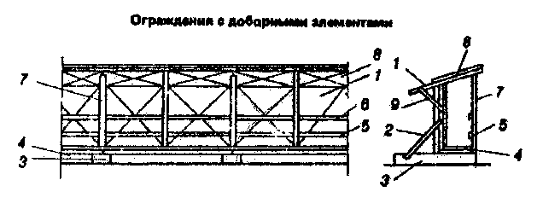

1 - панель ограждения; 2 - подкос панели; 3 - опора (лежень); 4 - панель тротуара; 5 - горизонтальный элемент перил; 6 - поручень; 7 - стойка перил; 8 - панель козырька; 9 - подкос козырька; 10 - стойка ограждения; 11 - пеньковый или капроновый канат; проволока

ГОСТ 23407-78

Панели ограждений могут быть сплошными и разреженными.
Защитно-охранные ограждения должны быть только сплошными.
1.3. Ограждения по исполнению подразделяются на ограждения с доборными элементами: защитным козырьком, тротуаром, перилами, подкосами (черт. 2) и ограждения без доборных элементов.

2. Технические требования

2.1. 0бщие требования
2.1.1. Ограждения должны соответствовать требованиям настояще-
го стандарта и рабочих чертежей, утвержденных в установленном по-
рядке, а также утвержденным образцам (эталонам).
2.1.2. В ограждениях должны предусматриваться выполняемые по
типовым проектам ворота для проезда строительных и других машин и
калитки для прохода людей.
2.2. Требования к конструкции.
2.2.1. Ограждения должны быть сборно-разборными с унифициро-
ванными элементами, соединениями и деталями крепления.
2.2.2. Высота панелей должна быть:
защитно-охранных (с козырьком и без козырька) ограждений тер-
риторий строительных площадок - 2,0 м;
защитных (без козырька) ограждений территорий строительных
площадок - 1,6 м;
то же, с козырьком - 2,0 м;
защитных ограждений участков производства работ - 1,2 м.
Высота стоек сигнальных ограждений должна быть 0,8 м.
2.2.3. Панели ограждений должны быть прямоугольными. Длина па-
нелей должна быть 1,2; 1,6.; 2,0 м. Расстояние между стойками сиг-
нальных ограждений не должно быть более 6,0 м.
2.2.4. В разреженных панелях ограждений (кроме сетчатых) рас-
стояние в свету (разреженность) между деталями заполнения полот-
на панелей должно быть в пределах 80 - 100 мм.
2.2.5. Зазоры в настилах тротуаров допускаются не более 5 мм.
2.2.6. Козырьки и тротуары ограждений должны изготовляться в
виде отдельных панелей прямоугольной формы. Длина панелей козырь-
ков и тротуаров должна быть кратна длине панелей ограждений.

ГОСТ 23407-78

2.2.7. Защитный козырек должен устанавливаться по верху ограж-
дения с подъемом к горизонту под углом 20° в сторону тротуара или
проезжей части.
2.2.8. Панели козырька должны обеспечивать перекрытие тро-
туара и выходить за его край (со стороны движения транспорта) на
50-100 мм.
2.2.9. Конструкция панелей тротуара должна обеспечивать про-
ход для пешеходов шириной не менее 1,2 м.
2.2.10. Конструкция панелей козырьков и тротуаров должна обес-
печивать сток воды с их поверхностей в процессе эксплуатации.
2.2.11. Тротуары ограждений, расположенных на участках примыкания строительной площадки к улицам и проездам, должны быть оборудованы перилами, устанавливаемыми со стороны движения транспорта.
2.2.12. Конструкция перил должна состоять из стоек, прикрепленных к верхней части ограждения или козырьку, а также поручня и промежуточного горизонтального элемента, расположенных соответственно на высоте 1,1 и 0,5 м от уровня тротуара.
Поручни должны крепиться к стойкам с внутренней стороны.
2.2.13. Технологические допуски геометрических параметров элементов ограждений должны быть не ниже 6-го класса точности по ГОСТ 21779-82.
2.2.14. Способ соединения элементов ограждения должен обеспе-
чивать удобство их монтажа, демонтажа, прочность при эксплуатации,
возможность и простоту замены при ремонте.
2.2.15. Конструкция крепления элементов ограждения должна обе-
спечивать возможность установки его на местности, имеющей уклон до 10% по линии установки ограждения.
2.2.16. Элементы деревянных ограждений, соприкасающиеся с грунтом, должны быть антисептированы. Металлические детали соединений и креплений должны иметь антикоррозионную защиту.
2.2.17. Ограждения должны быть окрашены в соответствии с принятым эталоном. Сигнальная окраска ограждений должна быть выполнена по ГОСТ 12.4.026-76.
2.2.18. На элементах и деталях ограждений не допускается наличие острых кромок, заусенцев и неровностей, которые могут стать причиной травматизма.
2.3. Требования устойчивости к внешним воздействиям.
2.3.1. Нормативная равномерно распределенная нагрузка для тро-
туарных панелей должна приниматься 200 кгс/м².

ГОСТ 234О7-78

2.3.2. Скоростной напор ветра должен приниматься для огражде-
ний, эксплуатируемых в Приморском крае, Камчатской и Сахалинской
областях, на побережьях Тихого и Северного Ледовитого океа-
нов, - 100 кгс/м²;
для ограждений, эксплуатируемых в других районах страны, - 35
кгс/м².
2.3.3. Вес снегового покрова на 1 м¤ площади горизонтальной
проекции козырька должен приниматься:
для ограждений, эксплуатируемых в Приморском крае, Камчатской
и Сахалинской областях, на побережьях Тихого и Северного Ледовито-
го океанов, - 150 кгс/м²;
для ограждений, эксплуатируемых в других районах страны, - 70 кгс/м².
Коэффициент перегрузки при определении расчетной снеговой на-
грузки должен приниматься равным 1,25.
2.4. Требования к надежности.
2.4.1. Срок службы элементов ограждений (кроме панелей тротуа-
ров) - не менее 10 лет. Срок службы панелей тротуара - не менее 5 лет.
2.5. Требования к материалам
2.5.1. Материалы, применяемые для изготовления ограждений, должны удовлетворять требованиям соответствующих стандартов или технических условий (ТУ).
2.5.2. Соответствие материалов предъявляемым требованиям долж-
но подтверждаться сертификатами заводов-поставщиков, а при их отсутствии - данными испытаний заводской лаборатории.
2.5.3. Сплошные панели ограждений, панели козырьков и тротуа-
ров, стойки, перила, подкосы следует изготавливать из лесоматериа-
лов лиственных пород и хвойных не выше 3-гo сорта. Металл допускается применять только для изготовления деталей соединений и креплений.

3.ПРАВИЛА ПРИЕМКИ

3.1. Элементы ограждений должны быть приняты органами техни-
ческого контроля предприятия-изготовителя.
3.2. Приемка ограждений производится выборочно в количестве
5% от партии путем внешнего осмотра элементов и проверки их разме-
ров. Партией считается количество однотипных элементов ограждения,
изготовленных по одной технологии в течение одной смены.
3.3. Потребитель имеет право производить контрольную проверку,
для чего от каждой партии отбирается 5% элементов ограждения. В
cлyчае несоответствия хотя бы одного элемента требованиям стандар-
та, производится повторная проверка удвоенного количества элементов из той же партии.

ГОСТ 23407-78

При неудовлетворительных результатах проверки удвоенного коли-
чества образцов партия приемке не подлежит.

4. МЕТОДЫ КОНТРОЛЯ КАЧЕСТВА

4.1. Проверка геометрических размеров элементов и деталей ог-
раждения должна производиться измерительным инструментом и шабло-
нами, обеспечивающими точность, указанную на чертежах.

5. МАРКИРОВКА, УПАКОВКА, ТРАНСПОВТИРОВАНИЕ И ХРАНЕНИЕ

5.1. Каждый элемент ограждения должен иметь маркировку, в ко-
торой указывается:
товарный знак предприятия-изготовителя;
номер партии;
дата изготовления;
масса (для элементов массой свыше 50 кг)
5.2. Способ маркировки должен быть указан в рабочих чертежах
ограждений.
5.3. Однотипные элементы ограждения должны поставляться потре-
бителю пакетами.
Габаритные размеры и масса пакетов должны обеспечивать сохран-
ность ограждений при их транспортировании и возможность механизи-
рованной погрузки на транспортные средства и выгрузки на месте ус-
тановки ограждения.
5.4. При транспортировании и хранении ограждений места монтаж-
ных соединений должны быть защищены от загрязнения, а винтовые и
шарнирные соединения покрыты консервирующей смазкой.
5.5. Панели, защитные козырьки, тротуарные щиты, ворота и калитки должны храниться в вертикальном положении, а стойки, перила, лежни и подкосы должны укладываться на деревянных подкладках в штабеля высотой не более 1,5 м.

ГОСТ 23407-78

6. ГАРАНТИИ ИЗГОТОВИТЕЛЯ

6.1. Предприятие-изготовитель должно сопровождать каждую пар-
тию ограждений паспортом, который содержит:
наименование и адрес предприятия-изготовителя;
номер партии;
обозначение стандарта или ТУ;
наименование, количество и массу элементов;
указания по монтажу и демонтажу ограждения (при необходимос-
ти);
дату выдачи паспорта.
6.2. Изготовитель гарантирует соответствие ограждений требова-
ниям настоящего стандарта при соблюдении условий транспортирова-
ния и хранения, указанных в стандарте.

